实验4 ASP.NET内置对象的使用
实验类型：设计性实验 要求：必做 学时：4
实验时间及地点：

实验目的
1、掌握Response、Request、Server对象的常用方法；
2、掌握Cookie信息、Session信息、Application信息的建立与使用方法；
实验内容
1、使用Redirect方法实现页面跳转。
2、使用Request对象获取页面间传送的值。
3、Server对象的MapPath方法使用。
4、利用Cookie实现密码记忆功能。
5、使用Session对象进行页面间传值。
6、统计网站总访问量。
7、制作一个简单的在线聊天室。
实验步骤
1、新建ASP.NET空网站。
2、使用Redirect方法实现页面跳转。
设计一个页面，在后台先判断当前日期是偶数还是奇数，如果是偶数，则跳转至新浪网站，否则跳转至搜狐网站。
把关键代码填写到实验报告本上，并把运行结果截图贴到实验报告本上。

3、使用Request对象获取页面间传送的值。
设计2个页面，在第一个页面里输入用户名，在第二个页面里利用Request[“元素名”]来获取第一个页面里输入的用户名。
把关键代码填写到实验报告本上，并把运行结果截图贴到实验报告本上。

4、使用Server对象的MapPath方法获得物理地址。
1）新建窗体页面，参考下图进行前台界面设计：
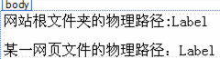
2）后台代码参考：
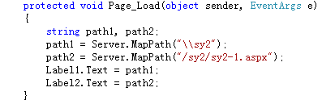
把关键代码填写到实验报告本上，并把运行结果截图贴到实验报告本上。

5、利用Cookie实现密码记忆功能。
1）新建页面，设计一个用户登录的界面，用Cookies保存登录信息。
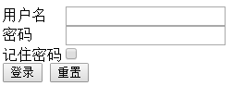
2）说明：选择记住密码的checkbox，就创建一个cookie用于记录密码的内容，同时设置有效期。当下次加载的时候，判断有没有这个密码cookie，如果有再判断这个cookie是否过期，若未过期，就将这个cookie里存的值取出来，放到对应的文本框中。建议把有效期设置为10s，原因是为了看到的效果明显些。在10s之前，密码部分还是一直有值，过了10s，就自动清空了，这是因为cookie到期了。
把关键代码填写到实验报告本上，并把运行结果截图贴到实验报告本上。

5、使用Session对象进行页面间传值。
设计2个页面，在第一个页面里输入用户名和密码，存到Session变量中，在第二个页面中通过访问第一个页面建立的Session变量，获取第一个页面里输入的用户名和密码。
把关键代码填写到实验报告本上，并把运行结果截图贴到实验报告本上。

6、统计网站总访问量。
通过Application对象和对文件的读写操作来统计网站的总访问量。新建全局应用程序类文件Global.asax，当应用程序启动时读取文件中的数据，将其值赋给Application对象。当新会话启动时，需要获取Application对象中的数据信息并使总访问量加1。当应用程序结束时，将已更改的总访问量存放在文件中。
把关键代码填写到实验报告本上，并把运行结果截图贴到实验报告本上。

7、制作一个简单的在线聊天室。
要求使用Application对象。新建全局应用程序类文件Global.asax，当应用程序启动时初始化计数器。设计效果如下图所示。
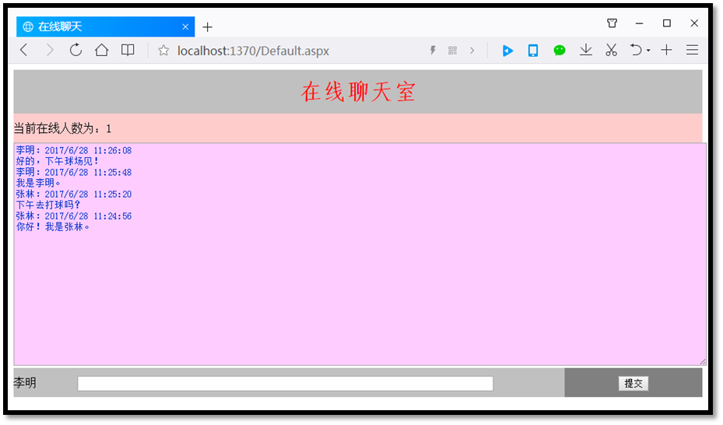
把关键代码填写到实验报告本上，并把运行结果截图贴到实验报告本上。

实验小结
总结实验所得，写在实验报告本的“实验小结”处。

